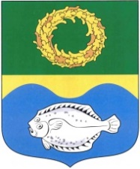

ОКРУЖНОЙ СОВЕТ ДЕПУТАТОВ

МУНИЦИПАЛЬНОГО ОБРАЗОВАНИЯ

«ЗЕЛЕНОГРАДСКИЙ МУНИЦИПАЛЬНЫЙ ОКРУГ

КАЛИНИНГРАДСКОЙ ОБЛАСТИ»

РЕШЕНИЕ

от 28 февраля 2024 г. № 361
Зеленоградск

Об отчете главы Зеленоградского муниципального округа
Р.М. Килинскене о результатах своей деятельности за 2023 год

В соответствии с Федеральным законом от 06.10.2003 № 131-ФЗ «Об общих принципах организации местного самоуправления в Российской Федерации», заслушав и обсудив представленный главой Зеленоградского муниципального округа Р.М. Килинскене отчет о результатах своей деятельности за 2023 год, окружной Совет депутатов Зеленоградского муниципального округа

РЕШИЛ:

- Отчет главы Зеленоградского муниципального округа Р.М. Килинскене о результатах своей деятельности за 2023 год принять к сведению.
- Признать деятельность главы Зеленоградского муниципального округа Р.М. Килинскене за 2023 год удовлетворительной.
3. Опубликовать решение в газете «Волна» и разместить на официальном сайте органов местного самоуправления Зеленоградского муниципального округа.

Глава
Зеленоградского муниципального округа Р.М. Килинскене

